河南农业大学2014-2015学年第二学期
《工科类高等数学B》期末考试试卷(A)参考答案
- 判断题（每题2分，共20分，正确的打√，错误的打×）

题号 | 1 | 2 | 3 | 4 | 5 | 6 | 7 | 8 | 9 | 10
对错 | × | √ | √ | × | √ | √ | √ | √ | × | ×

二、填空题（每空2分，共计20分）

1、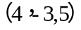 2、0 3、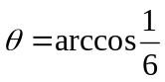 4、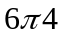
5、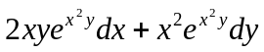 6、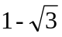 7、 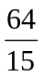 8、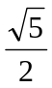
9、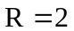 10、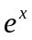

三、计算题（每题10分，共计60分）
1、解： 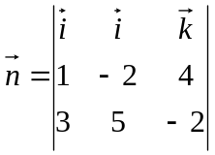 ………………5

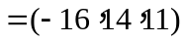
所求方程为
即 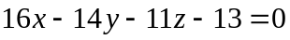 ………………10

2、（1）解：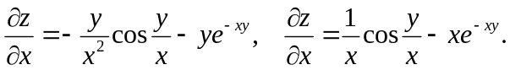 ………………5

（2）解：令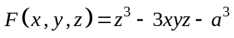
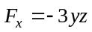，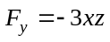，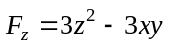 ………………8
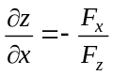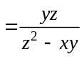，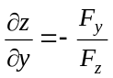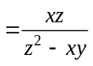 ………………10

3、解：记 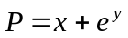，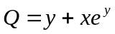，则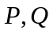在整个面上有一阶连续偏导数，且
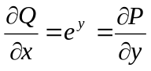，故曲线积分有路径无关， ………………2
选择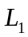为从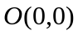经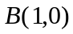到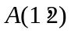的有向折线， ……………………4
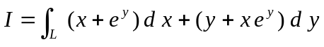
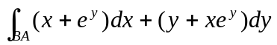 …………6

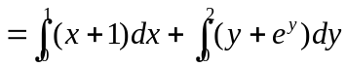 ……………………8
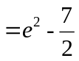 ……………………10
4、解： 因为 …………2

所以 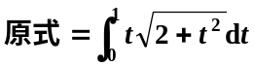， …………6

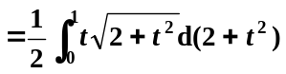
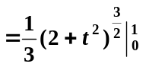
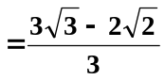 …………10

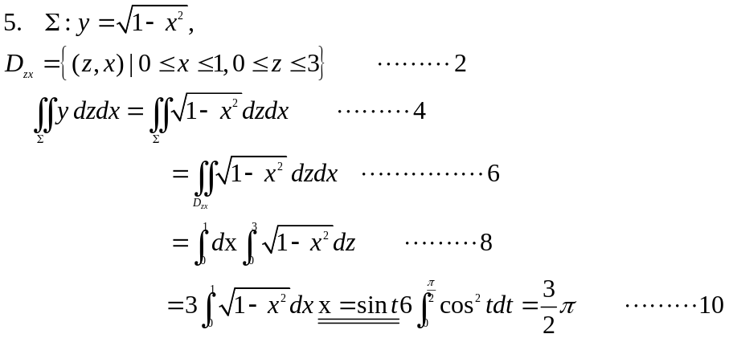
- 解：令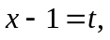则得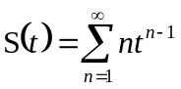------------2
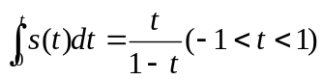------------4
两边求导 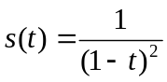 -----------------6
从而可知幂级数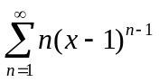的和函数
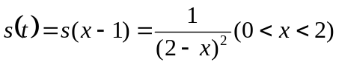--------------8
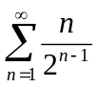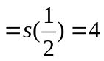-----------------------10

